Fixeringsvätskor för provtagning, skyddsinstruktioner för hantering, SÄS

Sammanfattning
Rutinen syftar till att säkra hanteringen av kemiska produkter utifrån hälsa och miljö. Rutinen utgår från Arbetsmiljöverkets författning AFS 2011:9, Kemiska arbetsmiljörisker [1].

Förändringar sedan föregående version
Ny rutin.
Innehållsförteckning
Sammanfattning 1
Förändringar sedan föregående version 1
Förutsättningar 2
Genomförande 2
Dokumentinformation 2
Referensförteckning 2
Länkförteckning 2
Formalin (Formaldehyd) 4 % i förifylld burk 3
Användningsområde 3
Klassning 3
Förvaring 3
Skyddsåtgärder vid hantering 3
Skyddsåtgärder vid olycka 3
Hantering vid spill 3
Thinprep preservcyt solution 4
Användningsområde 4
Klassning 4
Förvaring 4
Skyddsåtgärder vid hantering 4
Skyddsåtgärder vid olycka 4
Hantering vid spill 4
Metanol- och ättiksyrablandning 5
Användningsområde 5
Klassning 5
Förvaring 5
Skyddsåtgärder vid hantering 5
Skyddsåtgärder vid olycka 5
Hantering vid spill 5

Förutsättningar
För de särskilt hälso- och miljöfarliga kemiska produkter som hanteras på SÄS har ett antal skyddsinstruktioner tagits fram som beskriver, dels hur kemikalien ska förvaras, dels skyddsåtgärder vid hantering, vid olycka och spill. Formalin är ett CMR-klassat (cancerogent, mutagent, reproduktionsstörande) ämne och det finns en sjukhusövergripande utredning för hanteringen.
I SÄS riktlinje 8 Kemikaliehantering finns övergripande information om hur kemiska produkter ska hanteras säkert utifrån hälsa och miljö.

Genomförande
Se skyddsinstruktion för respektive kemisk produkt:
- Formalin (Formaldehyd) 4 % i förifylld burk
- Thinprep preservcyt solution
- Metanol- och ättiksyrablandning

Dokumentinformation
För innehållet svarar
Julia Axengren, strateg, stab för hållbarhet, kansli och säkerhet, SÄS
Remissinstanser
Medicinskt beredningsutskott SÄS
Verksamhetschefer, SÄS
Fastställt av
Jerker Nilson, chefläkare, SÄS
Nyckelord
Skyddsutrustning, arbetsmiljö, andningsskydd, skyddsförkläde, arbetskläder, arbetsdräkter, skyddshandskar, visir, yrkesskador, vätskor, kemikalier, kemikaliehantering, spill, urin, avvikelsehantering, miljöavvikelse, miljö, brandklassning, förvaring

Referensförteckning
- AFS 2011:9, Kemiska arbetsmiljörisker. Arbetsmiljöverkets författningssamling
www.av.se/arbetsmiljoarbete-och-inspektioner/publikationer/foreskrifter/kemiska-arbetsmiljorisker-2011-19-foreskrifter/?hl=AFS%202011:19
- Säkerhetsblad för produkter, se IT-stödet Klara kemikaliehantering (instruktioner för sökning finns på startsidan)
https://insidan.vgregion.se/forvaltningar/sodra-alvsborgs-sjukhus/stod-och-tjanster/system-a-o/klara
Utöver skyddsbladens rekommendationer har vissa lokala tillägg gjorts avseende skyddsutrustning.

Länkförteckning
- Utredning av CMR-produkter. Hållbarhetsenheten, SÄS.
https://insidan.vgregion.se/forvaltningar/sodra-alvsborgs-sjukhus/stod-och-tjanster/amnen-a-o/miljo/Riskbedomning-av-kemikalier-och-av-CMR-produkter
- 8 Kemikaliehantering. Sjukhusövergripande riktlinje i miljöledningssystemet, SÄS.
https://hittadokument.vgregion.se/sas
- Akuta medicinska larm vid SÄS Borås. Sjukhusövergripande riktlinje, SÄS
https://hittadokument.vgregion.se/sas
- Akuta medicinska larm vid SÄS Skene. Sjukhusövergripande riktlinje, SÄS
https://hittadokument.vgregion.se/sas

Formalin (Formaldehyd) 4 % i förifylld burk

Användningsområde
Fixeringsvätska som används vid vävnadsprovtagning.

Klassning
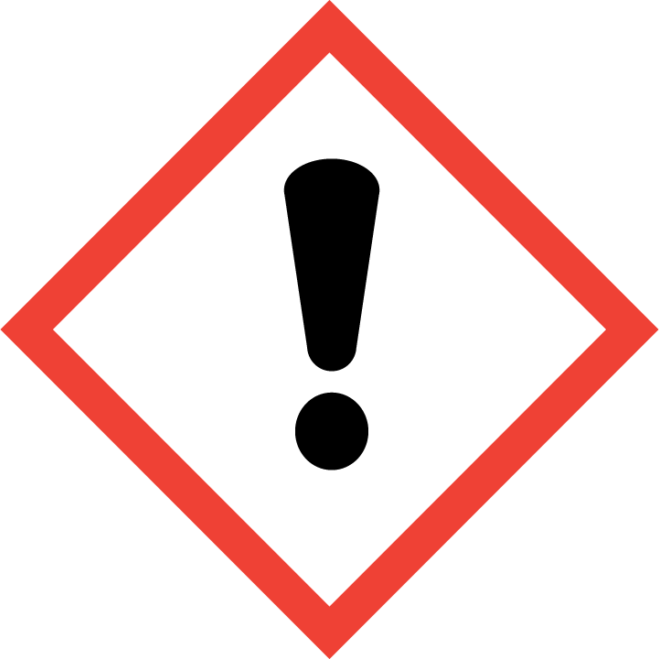
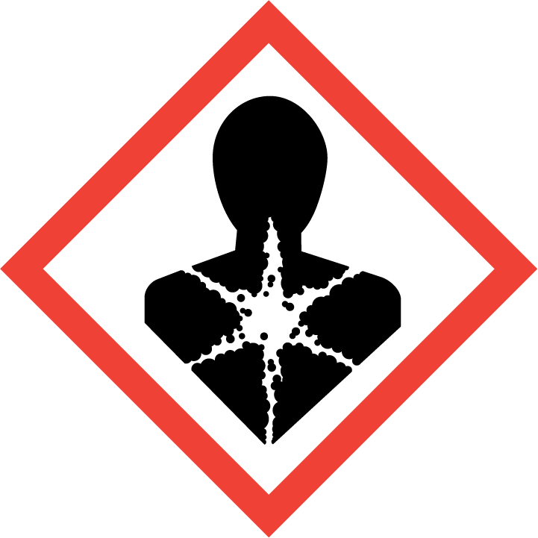
- H302 Skadligt vid förtäring
- H317 Kan orsaka allergisk hudreaktion
- H341 Misstänks kunna orsak genetiska defekter
- H350 Kan orsaka cancer

Förvaring
Formalin är inte brandfarligt i sig men kan vid uppvärmning bilda en explosiv blandning med luft. Vid brand släck med vatten, pulver eller koldioxid.

Skyddsåtgärder vid hantering
Gravida och ammande arbetstagare får ej hantera ämnet då det finns risk att exponeras för cancerogena ämnen. Öppna inte burken i förväg, då det finns risk för avdunstning och exponering vid inandning. Vid stängning av burk, säkerställ att locket är ordentligt stängt för att minska risken för exponering och spill.
Följande skyddsutrustning vid hantering rekommenderas:
- Skyddshandskar.
- Använd gärna skyddsförkläde.
- Om 500 ml används, som har större öppning, använd munskydd IIR.
- Vid risk för stänk, använd skyddsglasögon och skyddsförkläde.

Skyddsåtgärder vid olycka
- Vid inandning: Kontakta Giftinformationscentralen/läkare. Ta ut den drabbade personen till frisk luft och håll honom/henne varm och lugn. Vid andningssvårigheter eller andningsstillestånd ska HLR inledas, se riktlinje Akuta medicinska larm vid SÄS Borås alternativt Akuta medicinska larm vid SÄS Skene.
- Vid hudkontakt: Tvätta genast med mycket vatten och tvål. Ta av nedstänkta, genomdränkta kläder omedelbart. Vid hudirritation uppsök läkare.
- Vid ögonkontakt: Om ämnet kommer i kontakt med ögonen, ta ur eventuella kontaktlinser om möjligt och spola genast rikligt med vatten i minst 10-15 minuter med öppna ögon och kontakta ögonläkare.
- Registrera eventuell arbetsskada i MedControl Pro.

Hantering vid spill
- Undvik inandning av ångor. Undvik kontakt med ämnet. Säkerställ personlig skyddsutrustning för sanering (se rubrik Skyddsåtgärder vid hantering).
- Förhindra utsläpp i avlopp. Torka upp spillet direkt med cellstoff i blöja.
- Avfallet läggs direkt i kraftig plastpåse och hanteras enligt rutin för kemikalieavfall, d.v.s. placeras väl förpackat i kärl för farligt avfall.
- Våttorka området med såpa och vatten.
- Registrera miljöavvikelse i MedControl Pro.

Thinprep preservcyt solution

Användningsområde
Metanolbaserad fixeringsvätska för att fixera celler.

Klassning
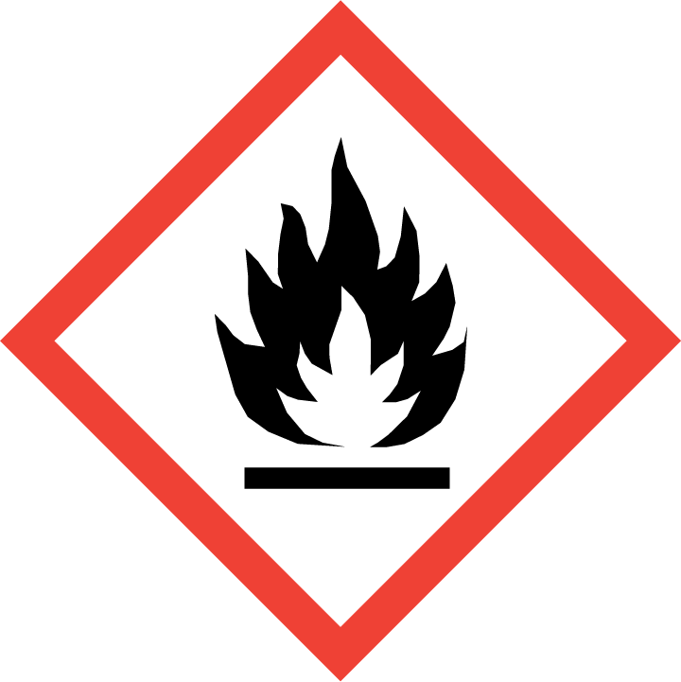
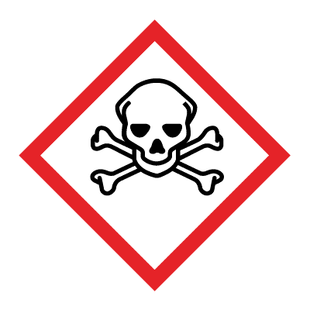
- H301 Giftigt vid förtäring.
- H311 Giftigt vid hudkontakt.
- H331 Giftigt vid inandning.
- H370 Orsakar organskador.
- H226 Brandfarlig vätska och ånga.

Förvaring
Får inte utsättas för antändningskällor. Brandskyddsutrustning ska finnas att tillgå. Behållare ska vara väl tillsluten.

Skyddsåtgärder vid hantering
Gravida och ammande arbetstagare får ej hantera ämnet då det finns risk att exponeras för organtoxiska ämnen och ämnen som är skadliga när de tas upp genom huden. Säkerställ tillräcklig ventilation.
Följande skyddsutrustning vid hantering rekommenderas:
- Munskydd IIR.
- Skyddshandskar.
- Vid risk för stänk, använd skyddsglasögon och skyddsförkläde.

Skyddsåtgärder vid olycka
- Vid hudkontakt: Skölj omedelbart med mycket vatten.
- Vid inandning: Uppsök läkare omedelbart. Flytta till frisk luft.
- Vid kontakt med ögonen: Ta ur eventuella kontaktlinser om möjligt och spola genast rikligt med vatten i minst 10-15 minuter med öppna ögon och kontakta ögonläkare.
- Vid förtäring: Framkalla inte kräkning. Kontakta läkare eller giftinformationscentral omedelbart.
- Registrera eventuell arbetsskada i MedControl Pro.

Hantering vid spill
- Undvik inandning av ångor. Undvik kontakt med ämnet. Säkerställ personlig skyddsutrustning för sanering (se rubrik Skyddsåtgärder vid hantering).
- Förhindra utsläpp i avlopp. Torka upp spillet direkt med cellstoff i blöja.
- Avfallet läggs direkt i kraftig plastpåse och hanteras enligt rutin för kemikalieavfall, d.v.s. placeras väl förpackat i kärl för farligt avfall.
- Våttorka området med såpa och vatten.
- Registrera miljöavvikelse i MedControl Pro.

Metanol- och ättiksyrablandning

Användningsområde
Används som fixeringsvätska för att fixera celler från urin inom främst operationsverksamheter.

Klassning
- H225+H226 Mycket brandfarlig vätska och ånga/Brandfarlig vätska och ånga
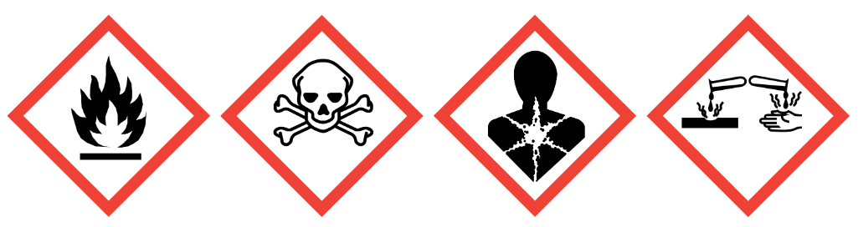
- H290 Kan vara korrosivt för metaller
- H301 Giftigt vid förtäring
- H311 Giftigt vid hudkontakt
- H314 Orsakar allvarliga frätskador på hud och ögon
- H331 Giftigt vid inandning
- H370 Orsakar organskador

Förvaring
Förvaras väl ventilerad och får inte utsättas för antändningskällor. Brandskyddsutrustning ska finnas att tillgå. Behållare ska vara väl tillsluten. Kemikalien är klassad som frätande och bör därför förvaras under midjehöjd.

Skyddsåtgärder vid hantering
Gravida och ammande arbetstagare får ej utföra arbetsmoment där blandningen förekommer, då det finns risk att exponeras för organtoxiska ämnen och ämnen som är skadliga när de tas upp genom huden.
Följande skyddsutrustning vid hantering rekommenderas:
- Munskydd IIR med visir alternativt munskydd IIR och skyddsglasögon.
- Nitrilhandskar (kraftig) med genombrottstid över 480 minuter.
- Skyddsförkläde med lång ärm.

Skyddsåtgärder vid olycka
- Vid förtäring: Skölj munnen.
- Vid hudkontakt: Ta av alla nedstänkta kläder. Skölj huden med vatten (eller duscha).
- Vid inandning: Flytta personen till frisk luft och se till att andningen underlättas.
- Vid kontakt med ögonen: Skölj försiktigt med vatten i flera minuter. Ta ur eventuella kontaktlinser om det går. Fortsätt att skölja.
- Vid exponering/misstanke om exponering: Kontakta giftinformationscentralen/läkare.
- Registrera eventuell arbetsskada i MedControl Pro.

Hantering vid spill
- Undvik inandning av ångor. Undvik kontakt med ämnet. Säkerställ personlig skyddsutrustning för sanering (se rubrik Skyddsåtgärder vid hantering).
- Förhindra utsläpp i avlopp. Ta upp spill med hjälp av absorbent, exempelvis blöja/pappershandduk.
- Avfallet läggs direkt i kraftig plastpåse och hanteras enligt rutin för kemikalieavfall, d.v.s. placeras väl förpackat i kärl för farligt avfall.
- Våttorka område med såpa och vatten.
- Registrera miljöavvikelse i MedControl Pro.

